Rapport BE véhicule autonome LIMO

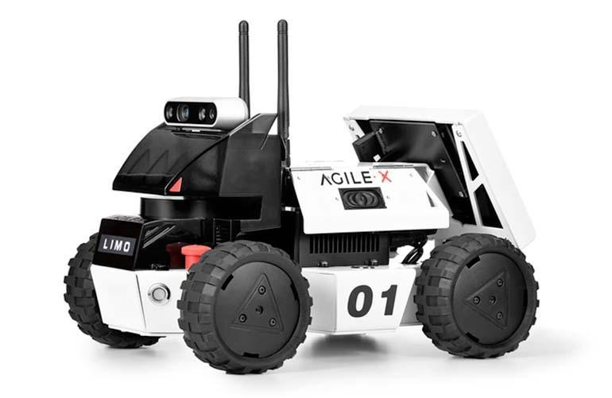

Bureau d’étude réalisé par Sabrina Allouch, Valentine Rault et Ewan Roosens d’octobre 2023 à janvier 2024

Table des matières
Introduction 3
Contexte du Bureau d'Étude 3
Sujet du Bureau d'Étude 3
Répartition des tâches 4
Algorithme de déplacement autonome 5
Présentation des données 5
Partie théorique 5
Validations via des simulations 7
Simulink 7
Implémentation sous le langage python 13
Validations expérimentales 13
Bilan de la première partie 14
Gestion du robot 15
Planification de trajectoire 15
Implémentation 16
Explication de ROS 17
Fonctionnement de ROS 18
Problèmes rencontrés 20
Problème de versions 20
Problème node et interface 20
Problème ressources partagées 21
Interface 22
Conclusion 23
Annexe 24
Cahier des charges 24
Objectif 24
Attendu 24
Présentation LIMO 24
Algorithme RRT* 28
Planning des réunions 29

Introduction

Contexte du Bureau d'Étude

Au cours de notre première année à l’ENSEM, nous avons effectué le projet BE SAMI, consacré à la localisation, la cartographie et le calcul de la trajectoire d'un robot sur une plateforme, en se basant sur sa position et son environnement. En deuxième année, nous avons abordé la détection de panneaux, de véhicules et d'obstacles à partir de vidéos pour mieux appréhender l'environnement. Enfin, cette année, nous nous sommes concentrés sur le contrôle d'un robot avec pour objectif de suivre une trajectoire préalablement calculée et de superviser ce dernier afin d’analyser ses performances.

Sujet du Bureau d'Étude

Ce bureau d'étude avait pour objectif de superviser et réaliser le déplacement autonome et en toute sécurité d'un robot entre deux points spécifiques. Le robot en question est l'Agilex Limo. Nous avons développé des programmes sous ROS en utilisant Python via un accès NoMachine, le tout en situant le robot sur la plateforme Agilex.

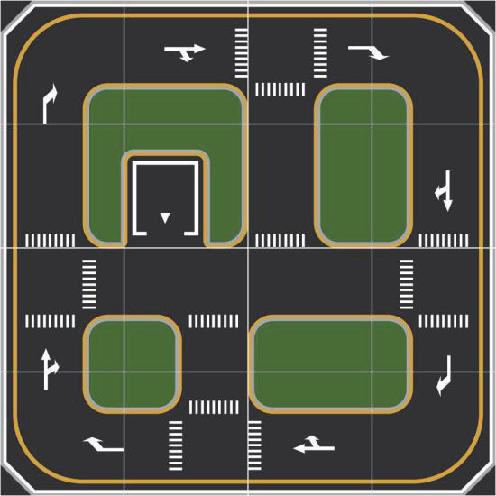
Figure 1 : piste à utiliser

Répartition des tâches

Au début de notre projet, nous avons commencé par planifier et nous répartir les différentes tâches du projet dans le diagramme suivant:
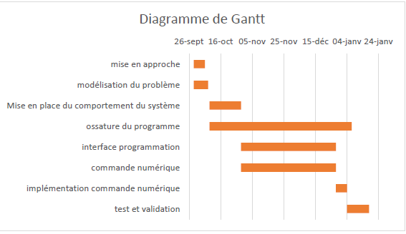
Figure 2 : diagramme de GANTT
Au début du projet, nous avons eu des cours de présentation sur les bases du projet. Le premier portait sur la commande numérique du robot, suivi du second axé sur l'utilisation de ROS. Nous avons ainsi effectué une première modélisation du problème et élaboré un cahier des charges regroupant toutes les informations jugées importantes concernant le robot et nos premières idées (voir annexe).
Par la suite, nous avons travaillé sur l'ossature du programme, débutant avec le cours sur l'utilisation de ROS. Cette partie s'est terminée début janvier, avec un léger retard. En parallèle, nous avons poursuivi nos travaux sur la partie automatique et commande numérique, où la phase de calcul, suivie de la simulation, s'est prolongée jusqu'à fin décembre comme prévu initialement.
La programmation de l'interface a seulement commencé en décembre, car nous nous sommes concentrés en priorité sur l'ossature du programme, une tâche qui a pris plus de temps que prévu. Malgré ce léger retard, nous avons entamé l'implémentation de la partie commande numérique début janvier, la terminant avec une semaine de retard.
Au cours des 10 derniers jours, nous avons rédigé le rapport et effectué d'autres tests en plus de la simulation pour valider notre projet. Vous trouverez en annexe notre planning de réunion pour plus de détails.

Algorithme de déplacement autonome

Présentation des données

Nous nous sommes placés dans le plan cartésien (x,y). L’objectif était de maitriser l’évolution de la position du robot ($x_{r},y_{r}$) mais aussi son orientation par rapport à l’axe x que nous noterons $θ_{r}$. Notre robot partait d’une position initiale ($x_{0},y_{0}, θ_{0})$ et devait atteindre une position finale ($x^{*},y^{*}$,$θ^{*}$).

Partie théorique

Pour débuter cette section, nous avons défini notre positionnement par rapport aux roues : quel mode allions-nous adopter ? Après comparaison des trois modes, à savoir direction différentielle, roues directrices (c’est à dire Ackermann) et omnidirectionnel (c’est-à-dire chenille), nous nous sommes positionnés sur le mode Ackermann qui est un modèle plus fluide et qui se rapproche des voitures que nous côtoyons aujourd’hui. De plus lors de notre premier projet (le projet SAMI) nous utilisions un mode différentiel. Nous voulions donc approfondir nos connaissances en changeant de mode.
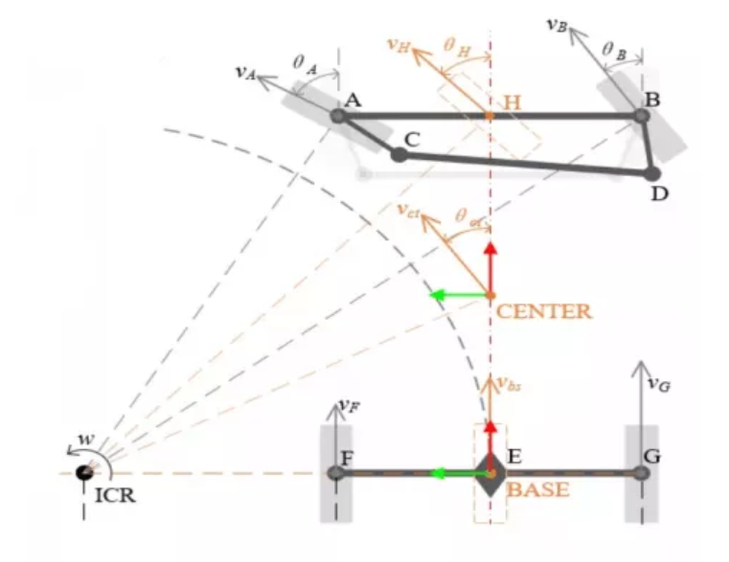
Figure 3 : modélisation du robot
Avec ce mode, nous avons assimilé notre robot à une bicyclette. Nous avons pris comme entrées la vitesse longitudinale v et l’angle des roues directrices ϒ.
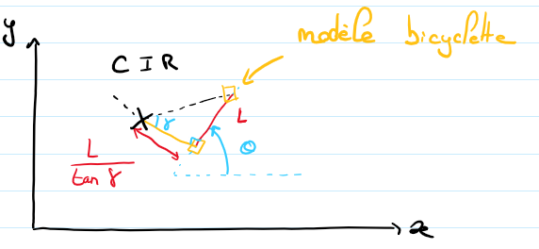
Figure 4 : simplification du robot
Ici CIR correspond au centre instantané de rotation.
Comme dit précédemment, la bicyclette se place sur un axe (x,y) avec un angle theta par rapport à x. L’objectif était de passer en coordonnées polaires.
Ici, nous avons donc pu poser $\{\dot{x}=vcoscos θ \dot{y}=vsinsin θ \dot{θ}=\frac{v}{L}tantan γ$.
Nous savions que nous ne sommes pas dans un système linéaire mais que nous pouvions le linéariser en posant $\dot{θ}=ω.$On a donc que $γ=arctan⁡(\frac{Lω}{v})$. Nous avons commencé par déplacer la bicyclette d’un point quelconque à l’origine :

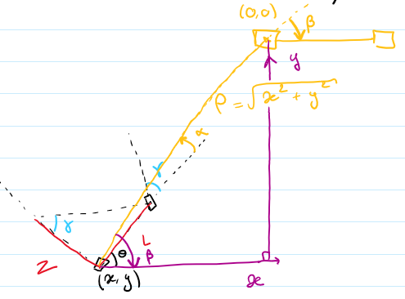
Figure 5 : mise en place du problème
Comme on souhaitait déplacer le robot vers l’origine, on a dû initialiser : $\{x=ρcoscos β y=-ρsinsin β$ d’où après calculs, nous avons obtenu$\{\dot{ρ}=-vcoscos α α=-θ-β \dot{β}=\frac{-v}{ρ}sinsin α \dot{α}=\frac{v}{ρ}sinsin α -ω$.
Notre commande était donc de la forme : $\{v=k_{ρ}ρ ω=k_{α}α+k_{β}β$ où v agit sur la distance et $ω$ sur l’orientation.
Nous avons donc dû chercher les gains pour assurer la stabilité du système. Pour cela nous avons calculé la matrice jacobienne puis utilisé le critère de Routh. Nous avons ainsi déterminé que $\{k_{ρ}≥0 k_{α}>k_{ρ} k_{β}<0$ .
Une fois qu'on a fini les calculs, on a pris en compte le fait que la position finale du robot pourrait être différente de celle de départ. Nous avons donc : $\{\tilde{ρ}=\sqrt{{\left(x^{*}-x\right)}^{2}-{\left(y^{*}- y\right)}^{2}} \tilde{β}={- θ}^{*}-θ \tilde{α}=-β-θ$.
Cependant cette loi de commande ne fonctionnait que lorsque le robot avançait. Nous avons donc dû intégrer la marche arrière avec : $\{v=-v γ=-γ$. La marche arrière se faisant lorsque l’angle $α∈\left[-\frac{π}{2};\frac{π}{2}\right]$.

Validations via des simulations

Une fois que nous avons terminé nos calculs, nous avons simulé dans un premier temps via Matlab^{R} Simulink puis via un code python (code qui par la suite nous a servi de base afin d’implémenter la commande).

Simulink

Nous avons commencé à implémenter notre commande sur Simulink avec un robot allant d’un point quelconque à l’origine. Voici à quoi ressemblait ce dernier :
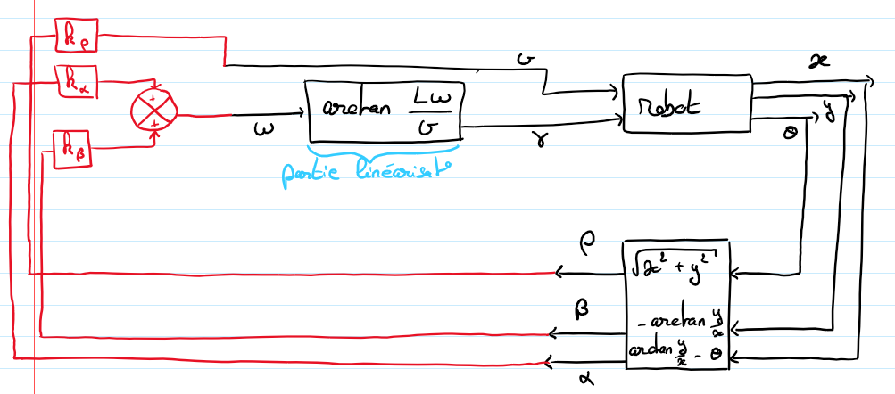
Figure 6 : schéma Simulink
Voici donc un exemple d’exécution de ce code :
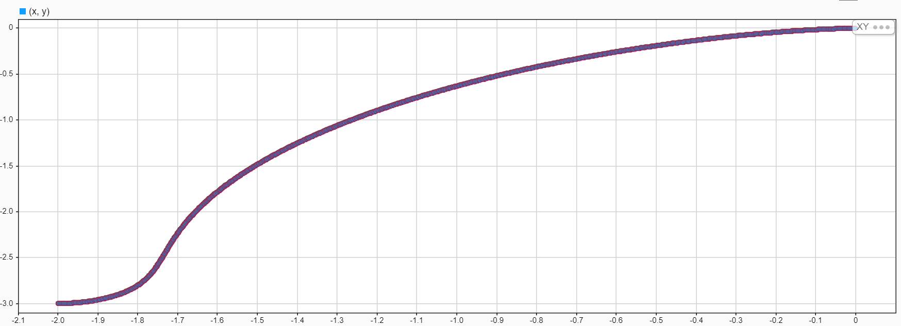
Figure 7 : trajectoire selon xy
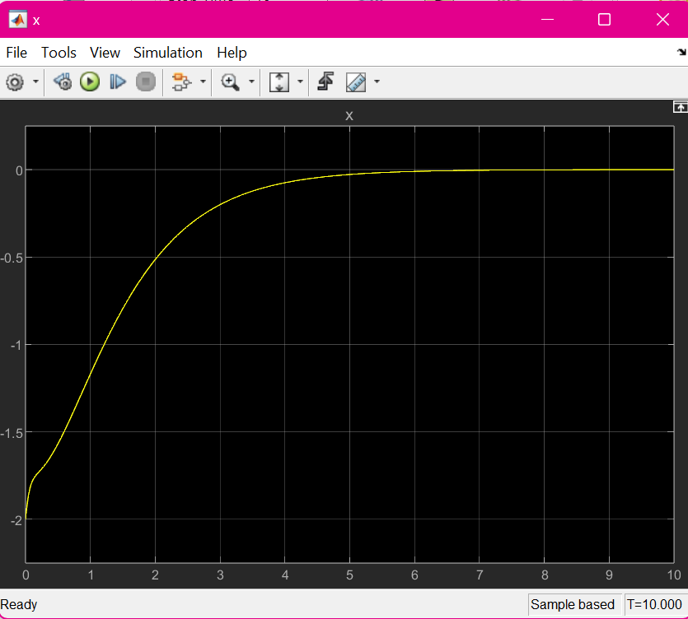
Figure 8 : trajectoire selon x par rapport au temps
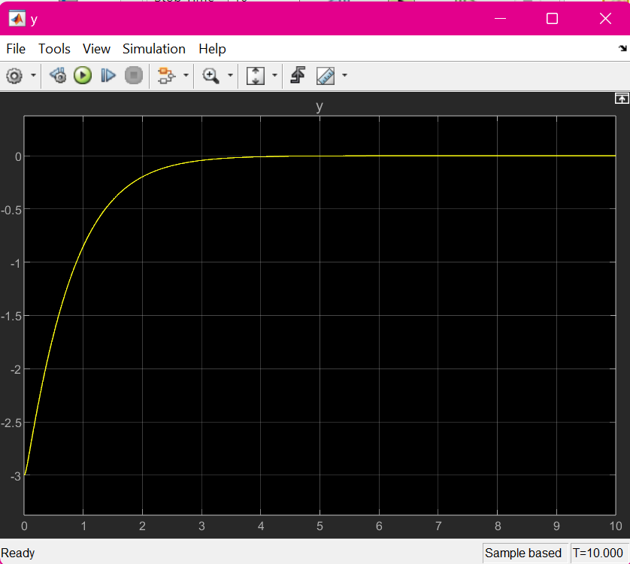
Figure 9 : trajectoire selon y par rapport au temps
Nous pouvions remarquer que le système va bien à l’origine de façon stable.
Puis nous avons modifié nos variables $ρ$, $β$ et $α$ (devenant respectivement $\tilde{ρ,} \tilde{β} et \tilde{α})$afin de pouvoir se diriger vers un point quelconque :
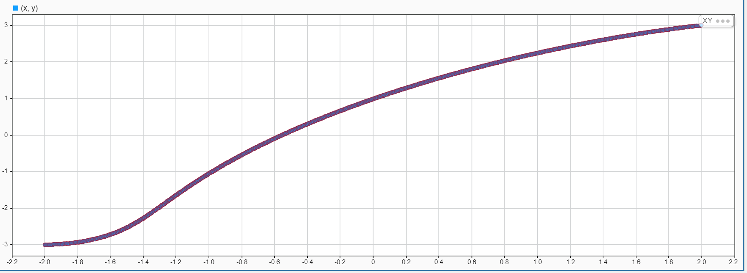
Figure 10 : trajectoire selon xy
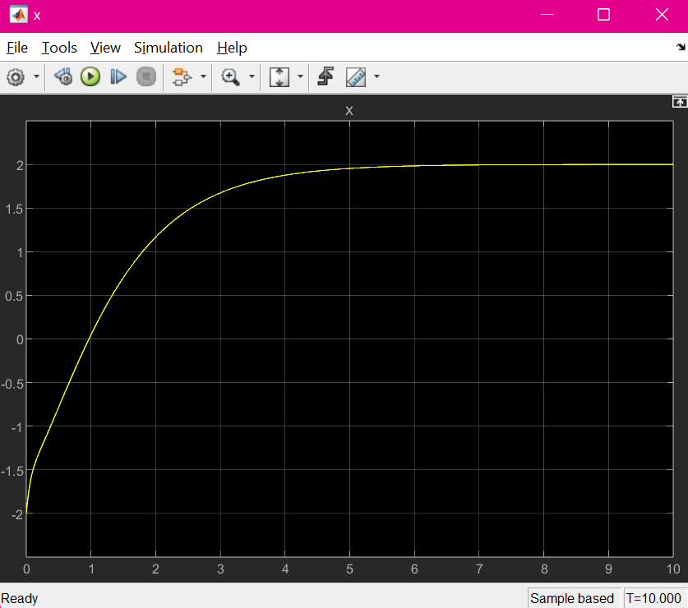
Figure 11 : trajectoire selon x par rapport au temps
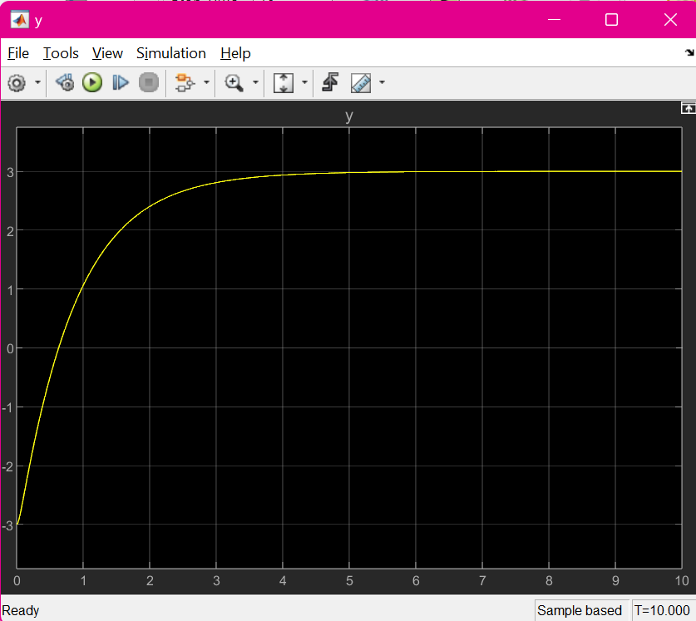
Figure 12 : trajectoire selon y par rapport au temps

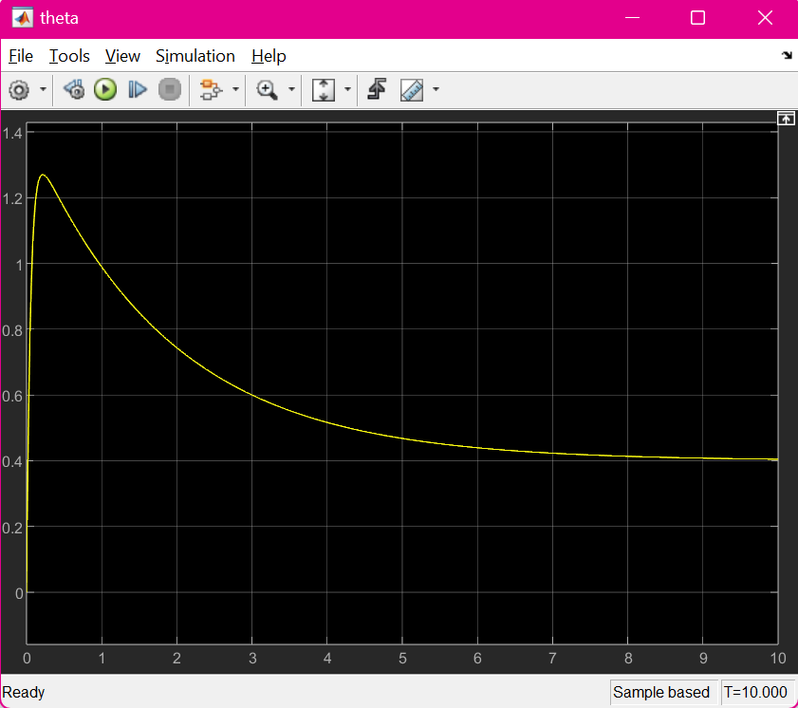
Figure 13 : trajectoire selon θ par rapport au temps
Ici, nous sommes partis du point (-2,-3,0) et nous sommes allés au point (2,3,0.4). On a remarqué que comme d’autres positions testées, le système réagissait correctement et de façon stable.
Enfin, nous avons modifié le Simulink afin d’inclure les possibles marche-arrière du robot en fonction de la position initiale et finale :
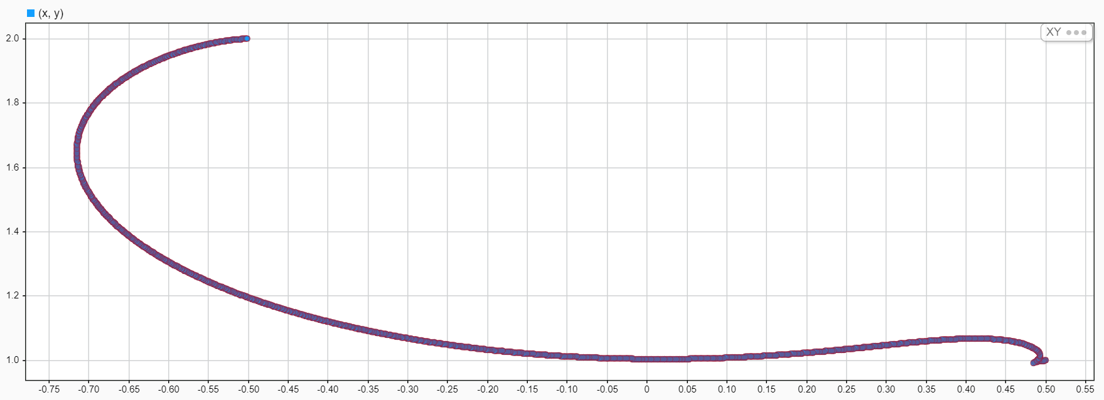
Figure 14 : trajectoire selon xy
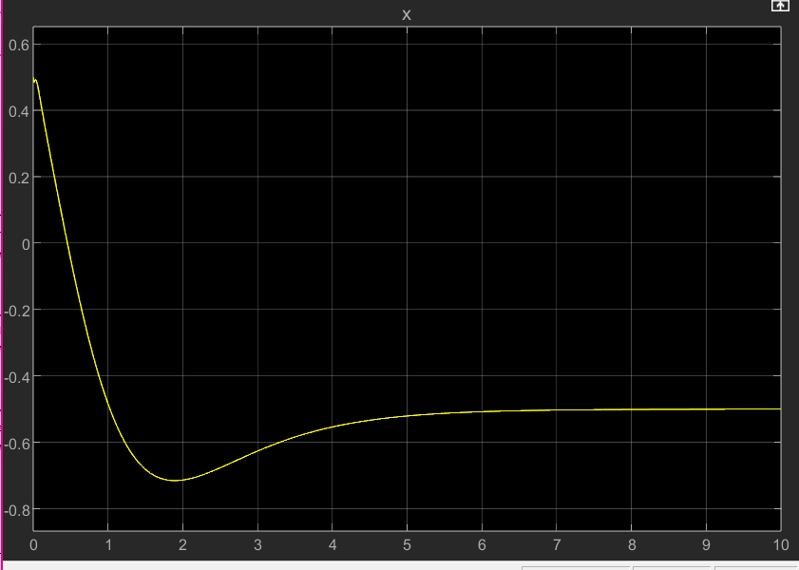
Figure 15 : trajectoire selon x par rapport au temps
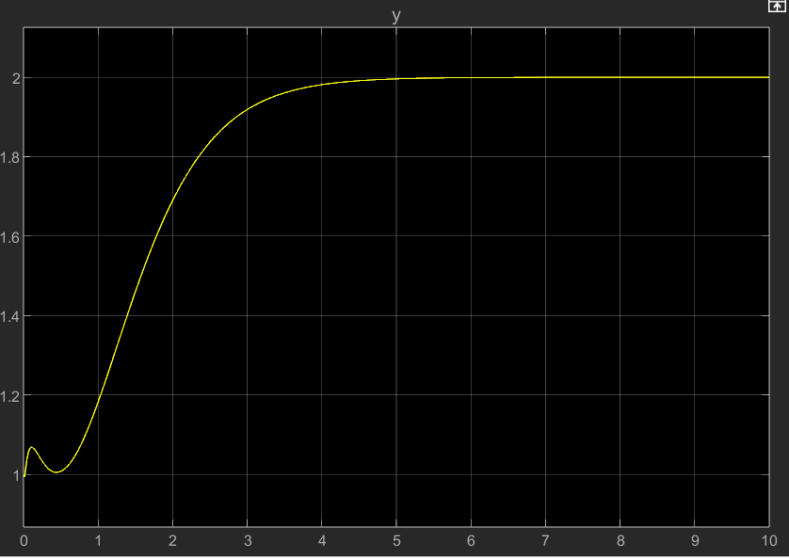
Figure 16 : trajectoire selon y par rapport au temps
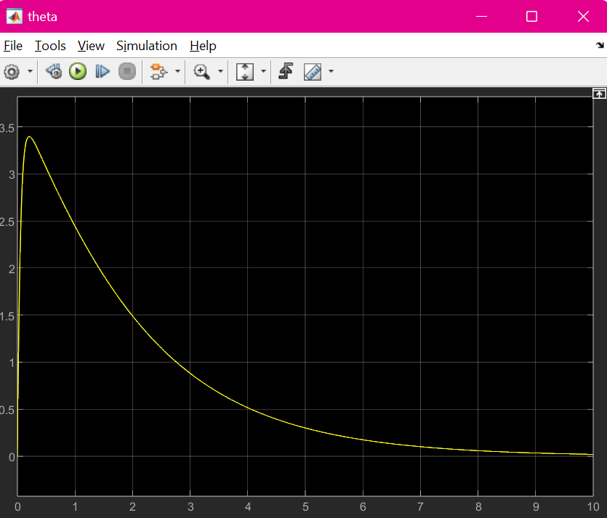
Figure 17 : trajectoire selon θ par rapport au temps

Sur cet exemple, nous sommes partis du point (0.5, 1, 0) pour atteindre le point (-0.5, 2, 0). Notre objectif était d'effectuer une marche arrière. Comme illustré sur ces différents graphiques, on observe clairement que notre robot effectue un demi-tour avant de se diriger vers la position finale souhaitée. Il ne réalise pas simplement une marche arrière en raison de notre condition sur l'angle alpha. C'est cette condition qui provoque le demi-tour du robot avant de se diriger vers le point final.

Implémentation sous le langage python

Nous avons ensuite implémenté cette commande sur python afin de la tester à nouveau et pour pouvoir nous en servir par la suite sur le robot. Afin de simuler, nous avons créé une fonction mesure permettant de calculer la position à l’instant t du robot. Cette position nous permet ainsi de calculer $ρ$, $β$ et $α$ puis v et ϒ à l’aide de la fonction « controleur ». Cette fonction a donc été placée dans une boucle « while » qui va faire appel à la fonction « controleur » jusqu’à ce que le robot soit sur la position finale. Voici un exemple de simulation en prenant les mêmes coordonnées que sur le dernier exemple sur Simulink :
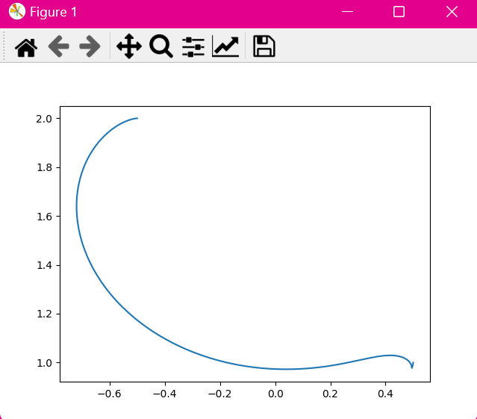
Figure 18 : trajectoire selon xy
Nous pouvons remarquer que cette courbe est de la même forme que celle sur Simulink. Ce qui peut donc valider notre commande et notre programme.

Validations expérimentales

Une fois que nous avons validé notre loi de commande via des simulations, nous avons implémenté notre commande sur le robot. Mais pour cela, nous avons dû faire au préalable, toute une gestion du robot que nous avons détaillé par la suite.

Bilan de la première partie

En résumé, dans cette partie du rapport, nous avons travaillé sur l'algorithme de déplacement du robot. Nous avons opté pour un modèle qui ressemblait à une bicyclette et mis en place une commande prenant en compte le déplacement et la direction du robot. Les simulations sur Simulink et Spyder ainsi que les tests en situation réel ont fonctionné correctement, montrant que notre algorithme était solide et stable.
Une simulation seulement sur Matlab Simulink n’était pas suffisante puisque Simulink ne compile pas dans un langage synchrone donc pas forcément dans l’ordre dans lequel nous pensions en tant qu’humain.
Les principaux problèmes dans cette partie ont été les erreurs de calculs.

Gestion du robot

Planification de trajectoire

Après avoir mis en place un algorithme pour assurer le déplacement du robot entre un point de départ A et un point d'arrivée B, nous nous sommes attaqués à l'élaboration d'un autre algorithme. Celui-ci avait pour objectif de déterminer précisément la trajectoire que le robot devait emprunter entre sa position actuelle et un point cible défini.
Étant donné que la configuration de la carte était connue, stable et relativement simple, notre choix s'était porté sur l'algorithme RRT* (Rapidly-Exploring Random Tree star). Son objectif principal est de générer rapidement une trajectoire entre deux points dans un espace configuré avec des obstacles. Ce qui convenait parfaitement pour notre projet.
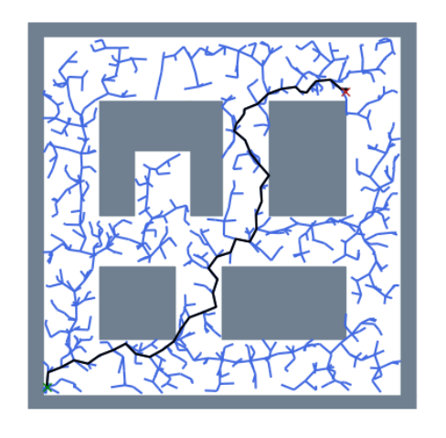
Cet algorithme nous a donc permis de déterminer la trajectoire pour guider le robot vers une destination souhaitée.

Figure 19: Exemple d’exécution de RRT*
Point de départ
Point d’arrivée
Trajectoire

L'algorithme élabore un arbre des points accessibles à partir du point de départ.
Il devient ensuite possible d'effectuer une recherche de chemin au sein de cet arbre pour déterminer la trajectoire souhaitée.
Le robot peut ensuite suivre successivement les points de cette trajectoire jusqu'à atteindre l'objectif. Nous lançons RRT* et recherchons une nouvelle trajectoire à chaque fois que l’objectif change.
Cependant, la commande du robot prend en entrée (x,y,ϴ). Donc pour chaque point sur la trajectoire, nous calculons l’angle entre l’axe des abscisses et le vecteur formé par la position actuelle du robot et le point suivant sur la trajectoire.
$<u,v> =\left|\left|u\right|\right|*\left|\left|v\right|\right|*coscos \left(u,v\right) =>\left(u,v\right)=arccosarccos \left(\frac{<u,v>}{\left|\left|u\right|\right|*\left|\left|v\right|\right|}\right)$

Implémentation

L’objectif de cette partie était de mettre la commande en place et de pouvoir piloter le robot à distance tout en ayant des données du robot tel que sa position et sa vitesse en temps réel. Le Robot avec lequel nous avons travaillé est le robot Agilex Limo 01. C’est un robot qui a 4 roues et qui a différents modes de fonctionnement :
- Différentiel (le robot tourne grâce à un différentiel de vitesse sur les roues).
- Ackermann (fonctionne comme une voiture)
- Avec des Chenilles ou le robot se déplace à l’aide de chenille
- Et le mode « Mecanum » (avec des roues omnidirectionnelles qui permettent un déplacement latéral, oblique…)
Comme dit précédemment, nous avons choisi de piloter le Robot en mode Ackermann ce qui signifie que les deux Leds à l’avant doivent être de couleurs vertes lorsque le robot est allumé.

Pour se connecter au robot il existe trois différentes manières :
- Se connecter au wifi « ENSEMSAMI » et piloter le robot sur smartphone avec l’application du constructeur
- Se connecter au terminal de l’ordinateur du robot en SSH en se connectant au wifi « ENSEMSAMI »
- Utiliser NoMachine qui permet de piloter le bureau de l’ordinateur de bord du robot à distance depuis un ordinateur de la salle Sami ou n’importe quelle machine en se connectant au wifi « ENSEMSAMI »
Nous avons opté pour la dernière option qui se trouve être la plus pratique, et la plus facile. De plus c’est la seule option qui permet d’accéder à la connexion internet de l’université depuis le robot.
Une fois la connexion faite nous avons accès à l’ordinateur Linux intégré au robot. Le constructeur du robot fourni deux scripts, un script en python et l’autre en c++, qui expliquent comment utiliser les fonctions du robot pour accéder aux capteurs et les commandes disponibles sur le robot.
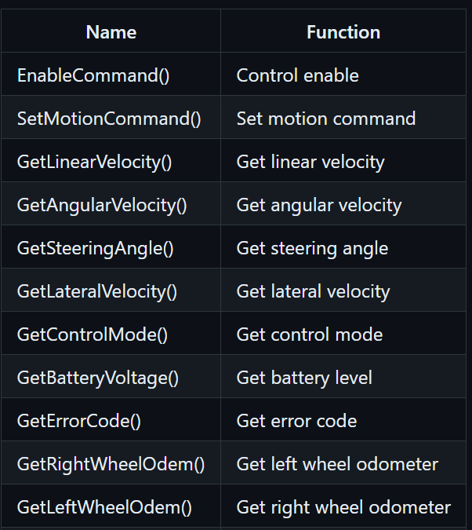
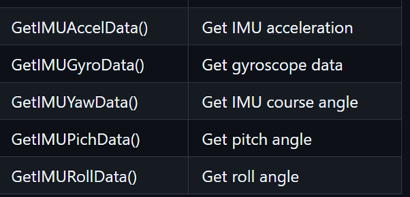

Figure 20 : Fonctions préexistantes sur le robot
Pour Piloter et mettre en place la commande nous avons décidé d’utiliser ROS.

Explication de ROS

Ros est un middleware, c’est-à-dire qu’il crée un réseau d'échange d'informations entre les différentes applications informatiques. Ceci permet de gérer tous les problèmes de compatibilité entre les fichiers. Ros est un projet open source qui permet d’utiliser tout type de librairie car il se charge de convertir et organiser les commandes pour qu’elles soient compréhensibles pour le robot.
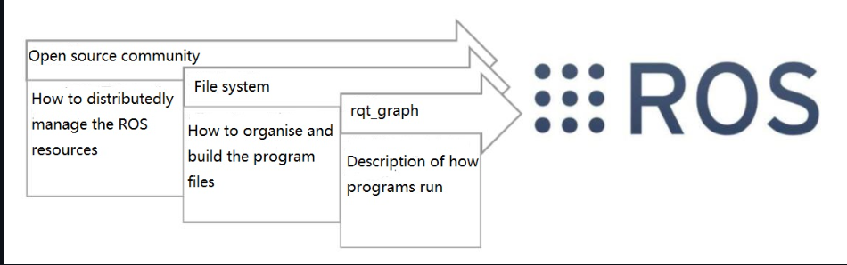
Il existe deux versions Ros1 et Ros2. Ros1 a été créé en 2007 et n’est plus mis à jour depuis 2020. Il présente des failles de sécurité et beaucoup de contraintes qui ont été réglées dans la nouvelle version. Cependant le robot Agilex possède beaucoup de fonctionnalités déjà implémentées dans le robot tel que Rviz et des exemples pour récupérer le LIDAR, la caméra de profondeur.
ROS2, La nouvelle version, possède plus de flexibilité. Notamment, il n’y a plus besoin du répertoire ROSMASTER. Elle propose une architecture détaillée et possède un grand nombre de fonctionnalité pratique. De plus la documentation est très complète et plus claire que celle de ROS1.
Nous avons choisi la version ROS2 « éloquent » sous les conseils d’Amaury Saint-Jore car c’est la version développée pour Ubuntu 18, qui est la version Linux du robot et donc la version la plus stable.

Fonctionnement de ROS

Ros fonctionne à l’aide de node (nœud en Français) et de topic (sujet en Français). Une node peut publier ou récupérer un message depuis un topic. Les messages possèdent une structure où le type de données, leurs nombres et noms y sont spécifiés.
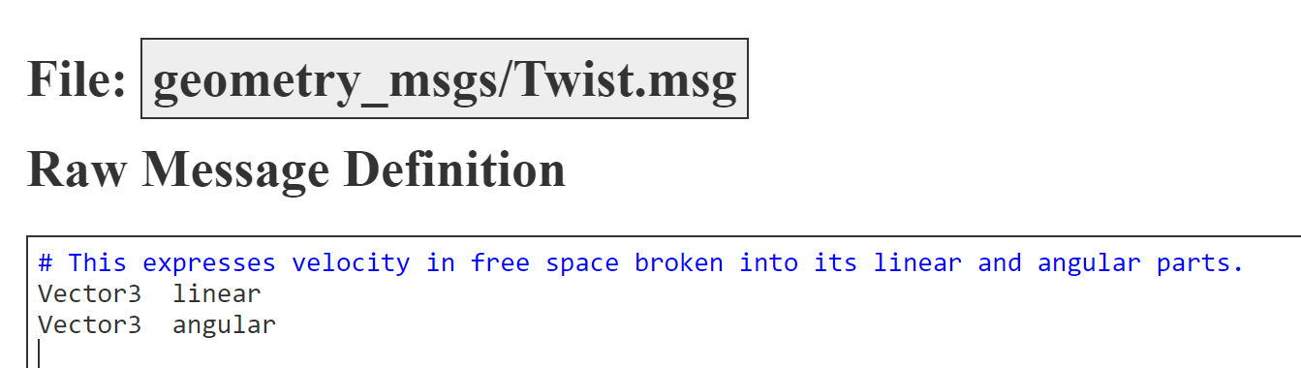
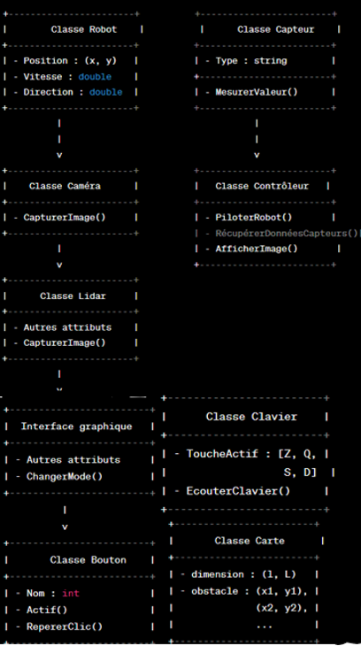
L’objectif est de piloter et de commander le robot voici l’idée initial pour faire ce projet :

Finalement, voici ce que nous avons fait :

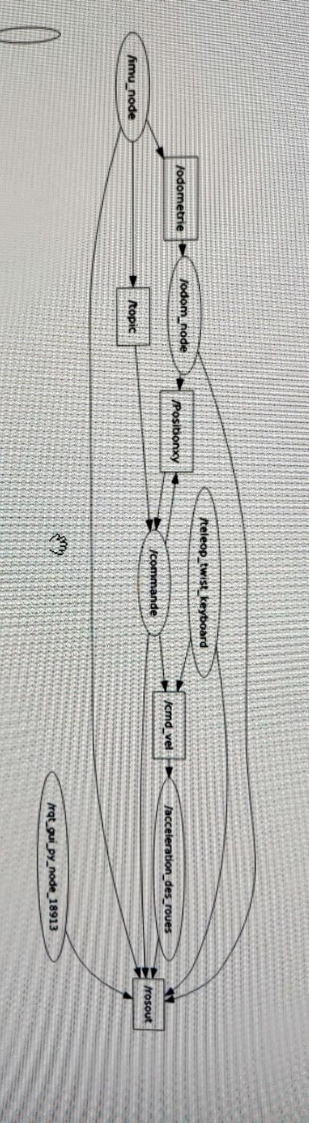
Ce schéma a été générer avec rqt_graph, une fonction de Ros2 qui permet de visualiser la structure des nodes et topics. Voici son explication :
- Ici les carrés représentent les topics et les ellipses les nodes
- La node imu_node permet de récupérer les données capteurs pour les envoyer dans deux topics
- Le premier topic (/topic) reçoit de la node la vitesse linéaire vx et l’angle de rotation des roues gamma
- Le deuxième topic (/odométrie) reçoit de la node le nombre de pas effectuer par les deux roues et l’angle des roues
- La node odom_node calcule grâce aux valeurs d’odométrie la position à l’instant t et publie le résultat dans le topic (/Positionxy)
- Ensuite la node Commande et teleop_twist_keyboard publish dans le même topic qui est (/ cmd_vel). Ce même topic donne la vitesse linéaire à l’instant t
- La node Commande récupère les valeurs d’angle et de position instantanée pour ajuster la direction et la vitesse pour atteindre le point demandé.
- La node teleop_twist_keyboard permet de commander le robot en temps réel à l’aide des touches du clavier ou de l’interface
Nous pouvons remarquer que les deux nodes s’exécutent en même temps. C’est pour prendre le contrôle de la voiture à tout instant si une commande est en cours d’exécution et de prendre le contrôle si le voiture n’as pas de commande à l’instant t.
Lors de l’implémentation de la commande, la vitesse calculée était trop élevée, donc les moteurs saturaient et la commande résultait en une trajectoire circulaire qui ne s’arrêtait jamais. Pour régler le problème une conversion de la commande en vitesse à été nécessaire. Et la réactualisation de la position a été faite avec des valeurs mesurée et non théorique. L’interpolation de la trajectoire permet de réduire l’impact des erreurs de la commande.

Problèmes rencontrés

Problème de versions

Nous souhaitions utiliser Rviz ou Nav2 pour pouvoir naviguer sur la carte et permettre au robot de la scanner automatiquement. Cependant, des problèmes de compatibilité sont survenus. Pour utiliser Rviz, il faut le lancer avec Ros 1. Cependant, Ros1 n'était plus présent sur la machine car il entre en conflit avec Ros2. Il est possible de faire coexister les deux Ros sur la machine et de créer un Ros bridge pour utiliser les fonctionnalités des deux versions Ros, comme expliqué dans le lien suivant : https://www.allisonthackston.com/articles/bridging-ros-ros2.
Cependant, cette manipulation est chronophage et la procédure n'est pas évidente. Turtlebot 3, qui fonctionne avec Ros2 et Nav2, offre une vision 3D pratique de l'environnement du robot. Mais la version Ros2 compatible avec l'Agilex Limo ROS2 Eloquent est en fin de vie (EOL), rendant impossible le téléchargement de Turtlebot3. La solution peut être mise en œuvre en utilisant Ros2 Foxy, mais cela implique à nouveau d'avoir deux versions de Ros sur la machine, ce qui est possible mais nécessite une connaissance et une aisance avec l'outil Ros que nous ne possédons pas.
Cependant, le GitHub de Ros2 propose Rviz sur Ros2 (https://github.com/ros2/rviz). Il propose une autre version de Rviz qui permet de contrôler le robot en trois dimensions. Cependant, l'installation sur le robot a échoué car la documentation propose deux méthodes d'installation. La première consiste à installer le module via Git, où l'installation est détaillée. La deuxième méthode consiste à faire le bridge entre Ros1 et Ros2 et à passer de Rviz1 à Rviz2. Cette dernière est bien détaillée et toutes les étapes sont indiquées.
Cependant, en raison du problème initial de ne pas savoir réaliser le bridge entre Ros1 et Ros2, Ros1 Melodic avait été supprimé de la machine avec la commande : `sudo apt-get purge --auto-remove ros-<Melodic>`. Cependant, cette commande, censée supprimer Ros Melodic de la machine complètement avec toutes les dépendances, n'a pas supprimé Rviz1. Cela empêche la première méthode d'installation qui requiert un environnement dépourvu de Rviz, et la deuxième installation est également bloquée car la commande précédente empêche de faire le bridge correctement.
La solution était donc d'utiliser Gmapping, la fonction utilisée par Rviz pour effectuer la commande 3D. Cependant, la fonction est introuvable sur internet ; on trouve uniquement des appels à la fonction dans des fichiers Launch. Le lidar utilise également Ros1 pour être lancé. Par conséquent, nous n'avons pas pu intégrer le lidar et la supervision 3D au système.

Problème node et interface

Après avoir codé toutes les nodes nous avons rencontré des difficultés à les intégrer à l’interface. L’idée initiale était de lancer les nodes via l’interface en utilisant subprocess. Si subprocess permet d’ouvrir un terminal et de lancer une commande dans celui-ci, lorsqu’on lance plusieurs commandes en même temps, comme par exemple :
Cd ~ /control_ws && source install/setup.bash && ros2 run controller controlnode
Il exécute les trois commandes instantanément ce qui l’empêche de faire la dernière commande puisque celle-ci a besoin de la première et de la deuxième pour fonctionner.

Problème ressources partagées

Le code a aussi eu des problèmes au niveau de l’accès au robot car si deux nodes veulent se connecter au robot celui-ci bloque une des deux node et laisse l’autre en attente ce qui contraint de mettre une seule node pour lire tous les capteurs et pour contrôler la vitesse et l’angle de sorties. Ce qui oblige à changer la structure du programme si on ne veut pas recourir à des processus d’attente.

Interface

Pour l’interface, nous avons décidé d’utiliser TKinter.
Nous avons d’abord réfléchi aux fonctionnalités que nous voulions implémenter, puis nous avons créé une interface interactive.
L’interface doit répondre à plusieurs critères :
- Elle doit être simple à comprendre et a utilisé pour un utilisateur lambda.
- Elle doit permettre de choisir une destination sur la carte et proposer un pilotage manuel.
- Elle doit afficher la position du robot à tout instant
Nous avons donc donner la possibilité à l’utilisateur de déplacer le robot via des boutons ou de choisir un point à atteindre en cliquant sur la carte. De plus, l’interface est connectée de la caméra du robot, pour montrer ce que « voit » le robot en temps réel. Nous affichons aussi la position du robot (x,y,θ) en temps réel et un petit texte informatif au bas de la fenêtre.
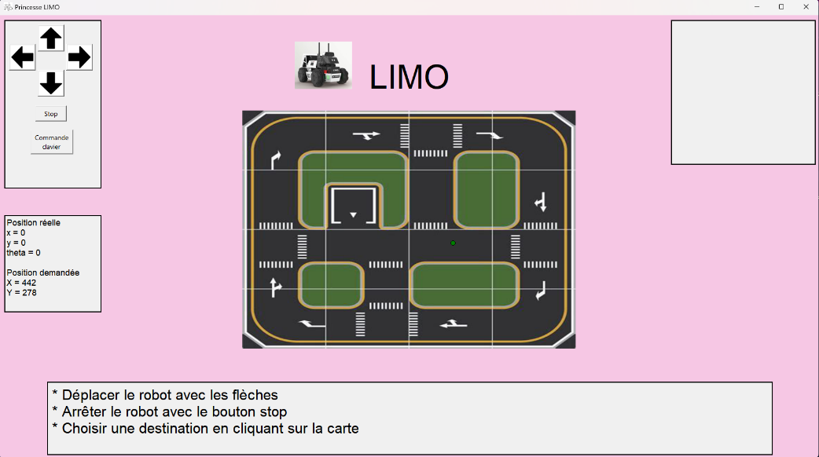
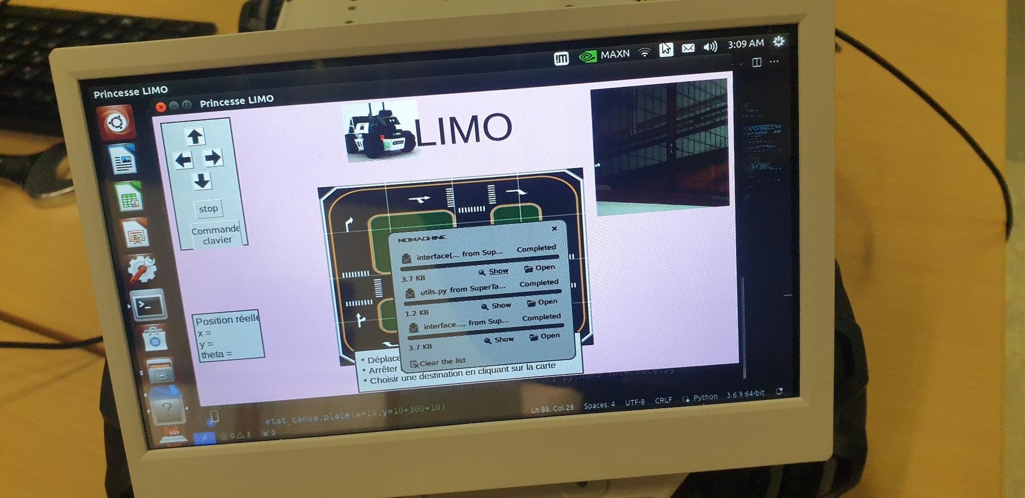

Boutons de déplacement
Bouton d’arrêt
Activer la commande au clavier
Position du robot
Coordonnées choisies sur la carte
Descriptif
Vue de la caméra

Position choisie sur la carte

La difficulté a été de connecter l’interface graphique au programme ROS. En effet, les deux parties ont besoin de s’échanger des informations telles que la position du robot, la trajectoire ou bien les évènements « clic sur un bouton ».

Conclusion

En conclusion de cette expérience, plusieurs compétences clés ont été acquises et développées. Si nous reprenons les compétences énoncées lors de la présentation, nous avons amélioré :
- Notre connaissance des véhicules sur roues
- Modélisé un véhicule de type voiture, fournissant une base essentielle pour la conception et le contrôle autonome
- Conception d'une loi de commande autonome permettant le déplacement autonome d’une voiture, intégrant des paramètres tels que la position, la vitesse et l'orientation
- Analyse des lois de commandes permettant d'obtenir des garanties théoriques sur la performance du système.
- Simulation d'un véhicule et de sa commande offrant un moyen efficace d'évaluer et d'ajuster les performances du système dans un environnement virtuel
D'autre part, des compétences liées à la gestion du robot LIMO et à l'utilisation de ROS ont également été développées, nous avons amélioré :
- Recherche et utilisation de documentation et bibliothèques, en particulier pour le robot LIMO
- Compréhension de ROS1 et ROS2
- Utilisation de Linux et ROS offrant une base solide pour travailler dans des environnements robotiques complexes
- Programmation en Python avec ROS pour la création de nodes, topics, paramètres, etc., dans le contexte de ROS
En résumé, cette expérience a permis d'acquérir un ensemble de compétences variées et complémentaires, essentielles pour la conception, le contrôle et l'exploitation autonome de véhicules dans des environnements complexes.
Du point de vu organisation, nous pensons avoir eu un bon groupe où nous communiquions beaucoup et étions organisés. Cependant, il a été compliqué pour Sabrina de s’organiser avec son emploi du temps avec son double diplôme.
Pour améliorer le projet, plusieurs points peuvent être envisagés :
- Intégrer des perturbations et des saturations dans la commande pour simuler des scénarios réalistes, comme des montées ou des situations imprévues.
- Réussir la supervision en 3D en résolvant les problèmes rencontrés lors de l'intégration avec Rviz et Nav2.
- Ajouter une commande pour l'évitement d'obstacles, afin d'optimiser la navigation autonome du robot dans des environnements complexes.
- Mettre en place des algorithmes de détection d'images pour identifier des éléments tels que des panneaux, des piétons ou des feux de signalisation, renforçant ainsi les capacités du robot à interagir avec son environnement.
Ces améliorations contribueront à augmenter la robustesse et les fonctionnalités du projet dans des conditions plus variées et réalistes.

Annexe

Cahier des charges

Objectif

- Le robot doit se déplacer de façon autonome entre deux points : On veut connaitre la position et l’orientation (par rapport à x) du robot à l’instant t.
- Pouvoir analyser les performances du robot (les afficher sur un poste de supervision, planifier les tâches, envoyer des instructions (démarrer, stop, tourner, klaxonner…)
- Créer une interface pour commander le robot
- Savoir où sont les obstacles par rapport au robot (utiliser Rviz ou RQt pour visualiser les capteurs)

Attendu
- Programmation python correctement présentée avec commentaire
- Power point pour une présentation de 20min
- Livrable présentant tous nos résultats (garantie théorique de fonctionnement, validations en simulation, validations expérimentales)

Présentation LIMO

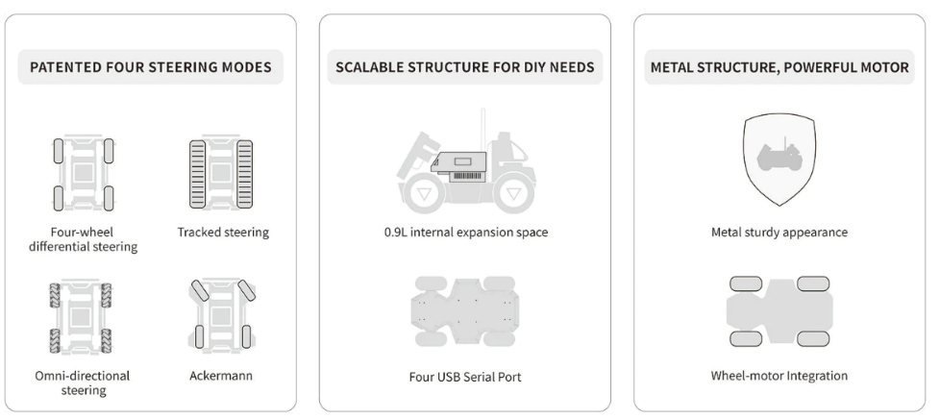
https://global.agilex.ai/products/hunter-se : présentation de tous les modes en allant sur products
Capacité de faire des montées de 25° (trouvé cette donnée au minimum et 40° au max), reconnaissance des feux de signalisation, inversion autonome et on peut se garer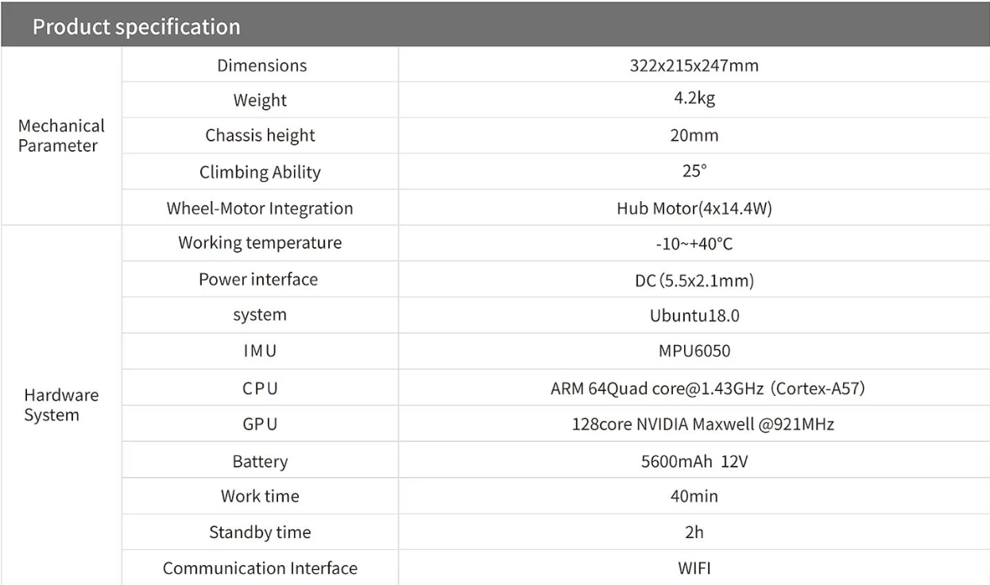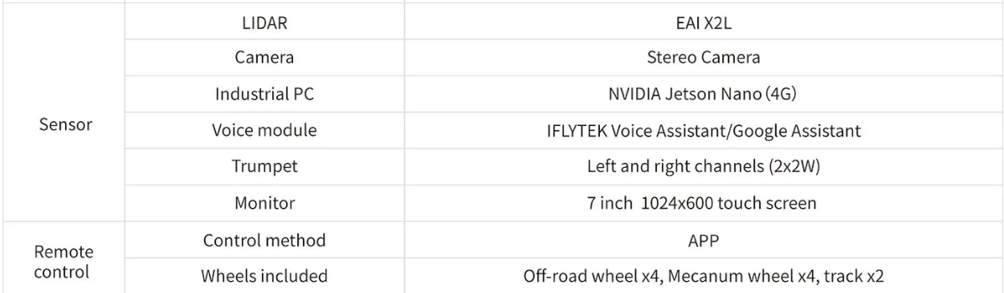
Le LIMO est équipé d'un NVIDIA Jetson Nano, d'un LiDAR EAI XL2, d'une caméra de profondeur stéréo ORBBEC® Dabai et d'une suite d'autres capteurs qui peuvent tous être utilisés pour exécuter des applications robotiques avancées telles que le positionnement autonome précis, le SLAM, la planification de chemin et la navigation…, évitement d'obstacles, reconnaissance des feux de circulation, etc.
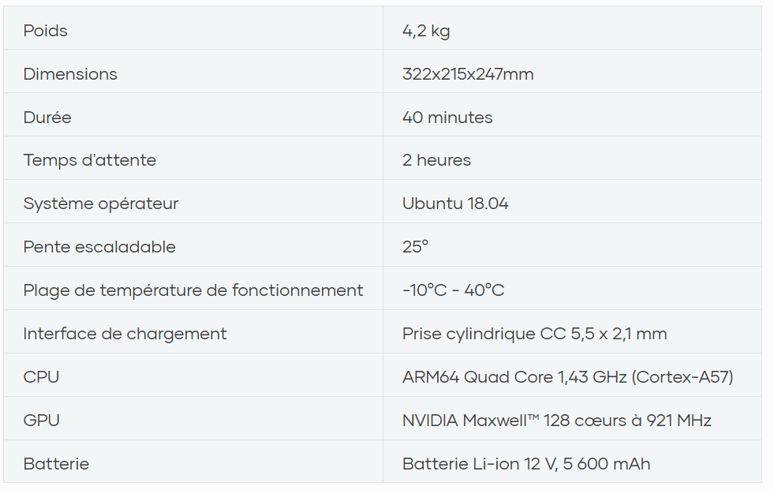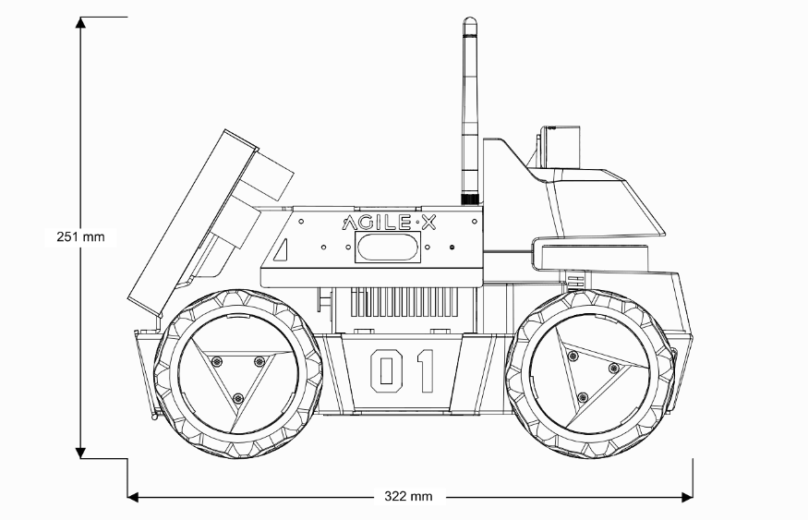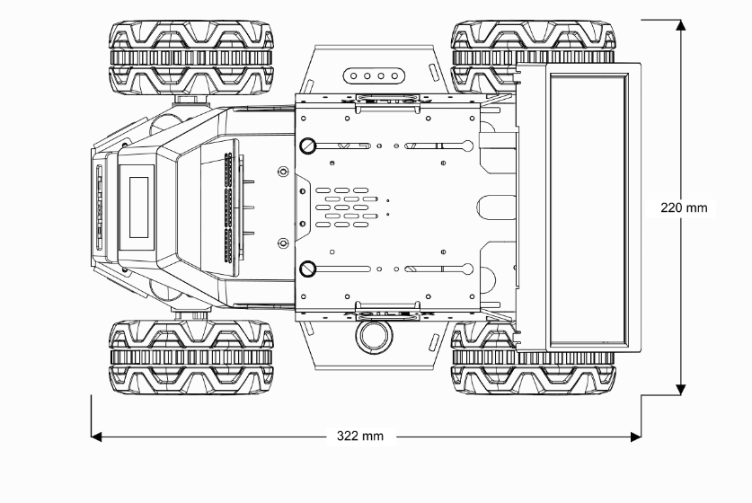
- La température de fonctionnement de LIMO est de -10 °C à 40 °C ; veuillez ne pas l'utiliser dans un environnement avec une température inférieure à -10°C ou supérieure à 40°C ;
- Les exigences en matière d'humidité relative de l'environnement opérationnel de LIMO sont : maximum 80 %, minimum 30 % ;
- Veuillez ne pas l'utiliser dans un environnement contenant des gaz corrosifs et inflammables ou dans un environnement à proximité de substances inflammables ;
- LIMO n'est pas étanche, veuillez donc ne pas l'utiliser dans un environnement avec de la pluie, de la neige ou de l'eau ;
- Il est recommandé que l'altitude de l'environnement opérationnel ne dépasse pas 1 000 m et que la différence de température entre le jour et la nuit ne dépasse pas 25 °C ;
- En cas de doute lors de l'utilisation, veuillez opérer conformément au manuel d'instructions correspondant ou consulter le personnel technique concerné ;
- Sans assistance technique ni autorisation, veuillez ne pas modifier personnellement la structure interne de l'équipement.
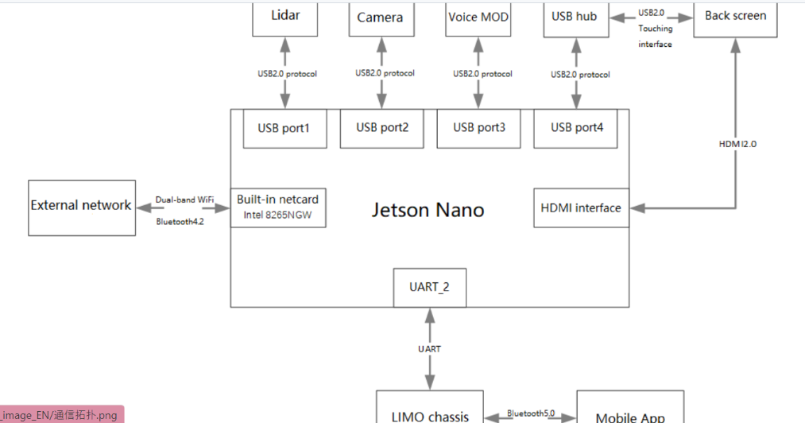

Algorithme RRT*
- Fonctions et définitions :
V : L’ensemble des sommets
E : L’ensemble des arcs
SampleFree() : échantillonne un point dans l’espace libre
Nearest(G, x) : point le plus proche de x dans le graphe G
Steer(x1, x2, η) : point à une distance η de x1 vers x2
CollFree(x1, x2) : pas d’obstacle entre x1 et x2
Near(G, x, d) : points de G à une distance de x inférieure à d
C(x) : cout entre le point de départ et x
c(x1, x2) : cout entre x1 et x2 (ici nous utilisons la distance euclidienne)
P(x) : parent de x
- Algorithme :
V ← {p_{init}}; E ← ∅
Pour i allant de 1 à n, faire
p_{rand} ← SampleFree()
p_{nearest} ← Nearest ((V, E) , p_{rand})
p_{new} ← Steer (p_{nearest}, p_{rand}, η)
if CollFree (p_{nearest}, p_{new}) then
P_{near} ← Near ((V, E) , p_{new}, δ)
p_{min} ← arg min$argmin_{p∈p_{near}}(C\left(p\right)+c(p,p_{new})$
V ← V ∪ { p_{new} }; E ← E ∪ {( p_{min} , p_{new})}
for all p ∈ P_{near} do
if C(p_{new}) + c (p_{new} , p) < C(p) then
E ← E \ {(P (p) , p)}
E ← E ∪ {( p_{new} , p)}
end if
end for
end if
end for
return G = (V, E)

Planning des réunions

Réunion du 6 octobre :
- On a décidé qui fait quoi et commencé nos premiers travaux.
- On a choisi d'abord de tester le capteur IMU, mais on pense à essayer d'autres solutions plus tard.
- Valentine s'occupe du cahier des charges et résume la doc.
- Ewan travaille sur les premiers diagrammes de classes, d'uses case et d'activités.
- Sabrina se charge de créer le modèle physique.

Réunion du 19 octobre :
- On a discuté de nos avancées :
- Cahier des charges semble complet, mais on doit déterminer certaines conditions.
- Les diagrammes ont été commencés, mais on les modifie au fur et à mesure.
- Le modèle physique consiste à utiliser les composants de manière utile.
- On a décidé d'utiliser le LIDAR en temps réel et précis pour le déplacement, la caméra en complément, et l'IMU pour la supervision.
- On a discuté de la manière de créer l'interface pour la rendre claire, avec la possibilité de voir la map, le point de vue du robot, et un menu avec les commandes.

Réunion du 8 novembre :
- Sabrina commence la création de la map malgré un cours récent sur le sujet.
- On a discuté de l'utilisation de SSH, mais cela semble compliqué à configurer. On décide de rester sur No Machine pour la démo.
- Ewan explore l'utilisation de rviz et navigation 2 pour les capteurs, mais il reste sur No Machine pour la démo.

Réunion du 24 novembre :
- Valentine a fini le Simulink, mais des erreurs nécessitent une refonte des calculs.
- Des problèmes dans la simulation lors de demi-tours indésirables du robot sont identifiés.
- Sabrina a réinstallé les bonnes versions de rviz et gazebo, avec une bonne avancée dans la planification de la trajectoire.
- Ewan explore les tutoriels et cherche une solution pour lancer les versions ensemble.

Réunion du 8 décembre :
- Valentine confirme que Simulink fonctionne bien et commence l'implémentation en Python.
- Ewan a rencontré des problèmes avec les versions ROS, cherche des solutions.
- Sabrina travaille sur l'interface et Ewan sur l'ossature du programme.

Réunion du 12 janvier :
- Sabrina presque finit l'interface et doit maintenant intégrer les algorithmes.
- Ewan a terminé l'ossature du programme, mais doit encore implémenter les algorithmes.
- Valentine se consacre à la rédaction du rapport.

